МАЖЭЙКАЎСКІ СЕЛЬСКІ ВЫКАНАЎЧЫ КАМІТЭТ  вул. Садовая, 16,  231502, аг. Вялікае Мажэйкава,  Шчучынскі раён, Гродзенская вобласць  тэл. 8 (01514) 3 36 27, факс 2 06 47  эл.пошта: mozek@schuchin.gov.by |  | МОЖЕЙКОВСКИЙ СЕЛЬСКИЙ  ИСПОЛНИТЕЛЬНЫЙ КОМИТЕТ  ул. Садовая, 16  231502, аг. Большое Можейково,  Щучинский район, Гродненская область  тел. 8 (01514) 3 36 27, факс 2 06 47  эл.пошта mozek@schuchin.gov.by

27.05.2026 |  | № | 10-1/198 |  | Управляющему делами Щучинского районного исполнительного комитета  Шкиндеровой Е.В.
На № |  | ад

Можейковский сельский исполнительный комитет просит разместить на сайте районного исполнительного комитета информацию о пустующих домах и поиске правообладателей.

Приложение: на 24л. в 1 экз.

Председатель Е.Е.Жешко

Пашкель 7 84 41

«ИЗВЕЩЕНИЕ О ПУСТУЮЩИХ ДОМАХ И СВЕДЕНИЯ О ПОИСКЕ ПРАВООБЛАДАТЕЛЕЙ»
В ходе проведения визуального осмотра жилых домов, расположенных на территории Можейковского сельсовета Щучинского района, комиссией по обследованию состояния жилых домов, расположенных на территории Щучинского района, были установлены дома, попадающие под критерии пустующих (на придомовой территории не осуществляются предусмотренные законодательством мероприятия по охране земель, не соблюдаются требования к содержанию (эксплуатации) территории, а также имеются иные признаки, указывающие на неиспользование жилого дома для проживания лицами, имеющими право владения и пользования).
Щучинский районный исполнительный комитет, в целях сокращения количества пустующих домов на территории Можейковского сельсовета, разыскивает собственников и наследников пустующих жилых домов по следующим адресам:
№ п/п | Местонахождение жилого дома | Лица, имеющие право владения и пользования жилым домом | Срок непроживания в жилом доме | Сведения о жилом доме | Площадь земельного участка, га | Площадь и размеры жилого дома, кв.м., м
1 | 2 | 3 | 4 | 5 | 6 | 7
1. | Гродненская обл., Щучинский район,  д.Дерванцы, ул.Луговая, д.1 | Зенкевич Гелена Александровна (по сведению сельисполкома умерла в 2013г.) | Около 13 лет | Одноквартирный жилой дом;  подземная этажность – нет;  налог на недвижимость и земельный налог – нет сведений;  платежи за жилищно-коммунальные услуги – нет сведений;  последняя оплата за потребленную электроэнергию – нет сведений;  обязательные страховые взносы – нет сведений;  составные части и принадлежности жилого дома: – ;  права на земельный участок - нет сведений | 0,14  (согласно данным похозяйственного учёта) | 49,0  5.1 х 9.6  (согласно данным похозяйственного учёта)
2. | Гродненская обл., Щучинский район,  д.Дерванцы, ул.Луговая, д.3 | Бурак Янина Брониславовна  (умерла в 2008г.) | Около 20 лет | Одноквартирный жилой дом;  подземная этажность – нет;  налог на недвижимость и земельный налог – нет сведений;  платежи за жилищно-коммунальные услуги – нет сведений;  последняя оплата за потребленную электроэнергию – нет сведений;  обязательные страховые взносы – нет сведений;  составные части и принадлежности жилого дома: колодец, сарай;  права на земельный участок - нет сведений | 0.26  (согласно данным похозяйственного учёта) | 30,0  4.2 х 7.1  (согласно данным похозяйственного учёта)
3. | Гродненская обл., Щучинский район,  д.Дерванцы, ул.Луговая, д.13 | Степуль Амилия Ивановна  (умерла в 2001г.) | С 2001 года | Одноквартирный жилой дом;  подземная этажность – нет;  налог на недвижимость и земельный налог – нет сведений;  платежи за жилищно-коммунальные услуги – нет сведений;  последняя оплата за потребленную электроэнергию – нет сведений;  обязательные страховые взносы – нет сведений;  составные части и принадлежности жилого дома: – ;  права на земельный участок - нет сведений | 0.40  (согласно данным похозяйственного учёта) | 45,0  7.50 х 6.0 (согласно данным похозяйственного учёта)
4 | Гродненская обл., Щучинский район,  д.Дерванцы, ул.Луговая, д.29А | Савко Стефания Станиславовна  (умерла в 2012г.) | С 2012 года | Одноквартирный жилой дом;  подземная этажность – нет;  налог на недвижимость и земельный налог – нет сведений;  платежи за жилищно-коммунальные услуги – нет сведений;  последняя оплата за потребленную электроэнергию – нет сведений;  обязательные страховые взносы – нет сведений;  составные части и принадлежности жилого дома: сарай;  права на земельный участок - нет сведений | 0.21  (согласно данным похозяйственного учёта) | 70,0  7.6 х 9.2  (согласно данным похозяйственного учёта)
5. | Гродненская обл., Щучинский район,  д.Красули, д.19, кв.1 | Пенталь Владимир Тадеушевич  (умер в 2020г.) | С 2020 года | Одноквартирный жилой дом;  подземная этажность – нет;  налог на недвижимость и земельный налог – нет сведений;  платежи за жилищно-коммунальные услуги – нет сведений;  последняя оплата за потребленную электроэнергию – нет сведений;  обязательные страховые взносы – нет сведений;  составные части и принадлежности жилого дома: колодец, летняя кухня, сарай;  права на земельный участок - нет сведений | 0.63  (согласно данным похозяйственного учёта) | 63,0  7.8 х 8.1 (согласно данным похозяйственного учёта)
6. | Гродненская обл., Щучинский район,  д.Красули, д.19, кв.2 | Венскевич Ядвига Александровна  (убыла в 2006г.) | Около 20 лет | Одноквартирный жилой дом;  подземная этажность – нет;  налог на недвижимость и земельный налог – нет сведений;  платежи за жилищно-коммунальные услуги – нет сведений;  последняя оплата за потребленную электроэнергию – нет сведений;  обязательные страховые взносы – нет сведений;  составные части и принадлежности жилого дома: 2 сарая, уборная;  права на земельный участок - нет сведений | 0.63  (согласно данным похозяйственного учёта) | 63,0  7.8 х 8.1  (согласно данным похозяйственного учёта)

В течение двух месяцев с даты опубликования настоящего извещения до принятия Щучинским районным исполнительным комитетом решения о признании домов пустующими, Вы имеете право обратиться в Можейковский сельский исполнительный комитет с письменным уведомлением о намерении использовать жилой дом для проживания в установленной законодательством форме. К уведомлению приложить документы (их копии), подтверждающие право владения и пользования жилым домом, а также в течении одного года принять меры по приведению жилого дома и земельного участка, на котором он расположен, в состояние, пригодное для использования их по назначению (целевому назначению), в том числе путем осуществления реконструкции либо капитального ремонта жилого дома.
В соответствии с частью 4 пункта 10 Указа Президента Республики Беларусь от 24 марта 2021 г. № 116 непредставление собственником уведомления, а также непринятие указанных в извещении мер в установленный в нем срок являются отказом от права собственности на жилой дом, за исключением случаев, когда уведомление представлено иными правообладателями (их представителями).
В случае непоступления уведомления в установленный срок, Щучинским районным исполнительным комитетом будет принято решение о признании данных домов пустующими с последующей подачей в суд о признании дома бесхозяйным и передаче его в собственность сельского исполнительного комитета.
Имеющиеся сведения о местонахождении собственников (лиц, имеющих право владения и пользования) жилых домов, подлежащих включению в реестр пустующих домов, а также уведомления от собственников, лиц, имеющих право владения и пользования вышеуказанными домами о намерении использовать жилой дом для проживания, направлять в Можейковский сельский исполнительный комитет по адресу: ул. Садовая, д. 16, 231502 аг. Большое Можейково, Щучинский район, Гродненская область, либо на электронный адрес: mozek@schuchin.gov.by. Телефон (факс) для справок 801514 33627, 801514 78441

Уважаемые жители Щучинского района!
Напоминаем Вам о необходимости наведения порядка и поддержания должного санитарного состояния как жилого дома, так и прилегающего земельного участка, чтобы принадлежащее Вам недвижимое имущество не попало в категорию пустующих домов с последующим его изъятием в собственность сельского исполнительного комитета Щучинского района.

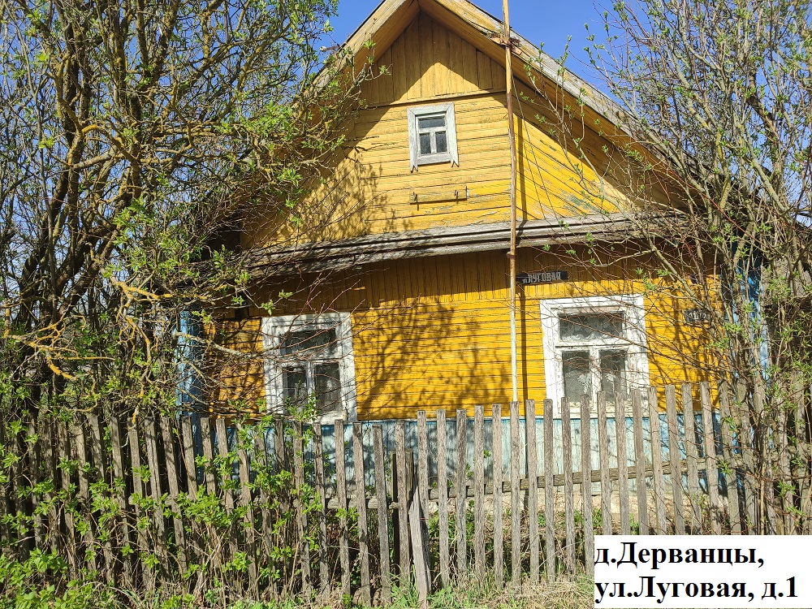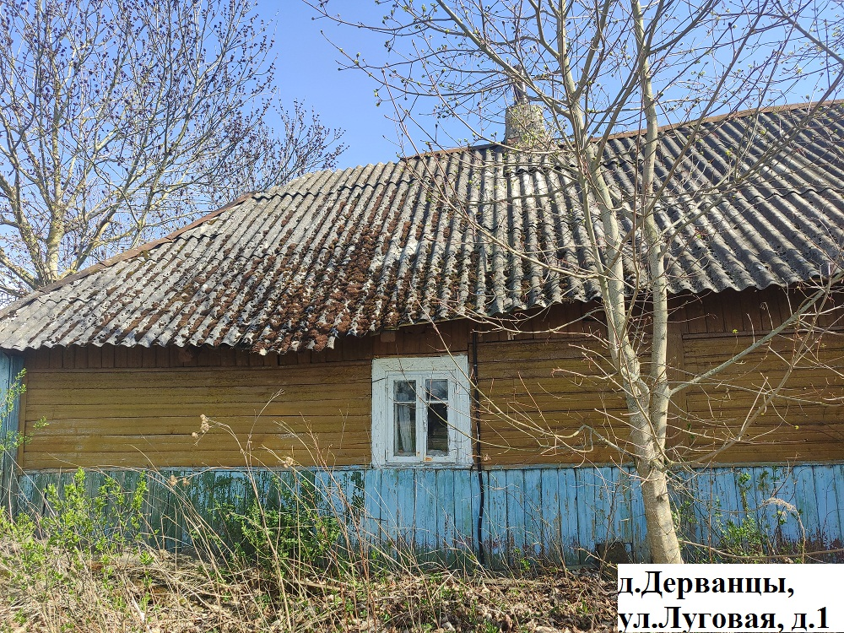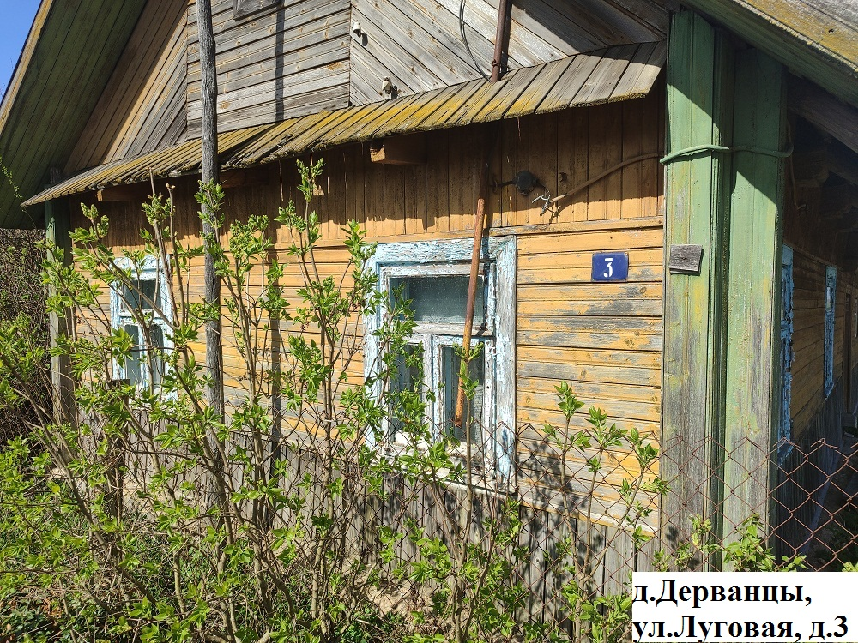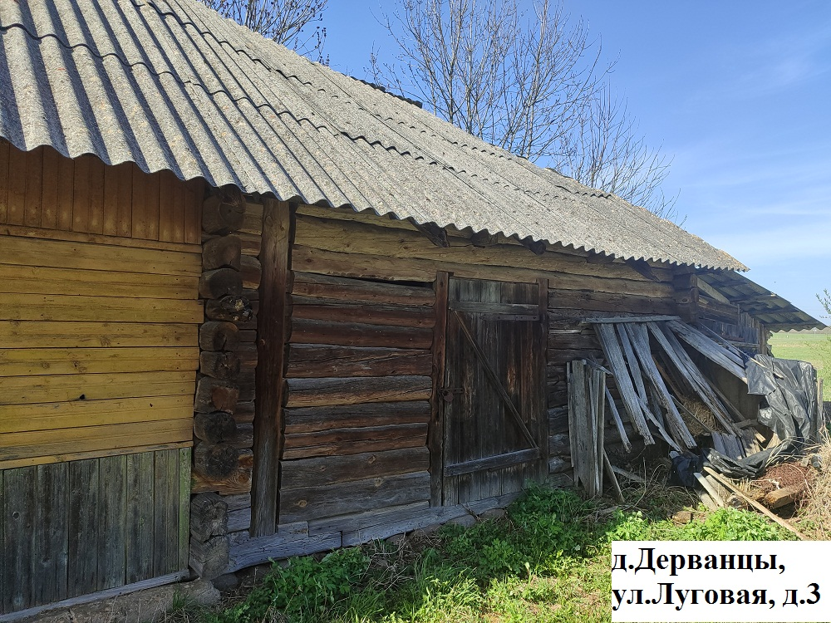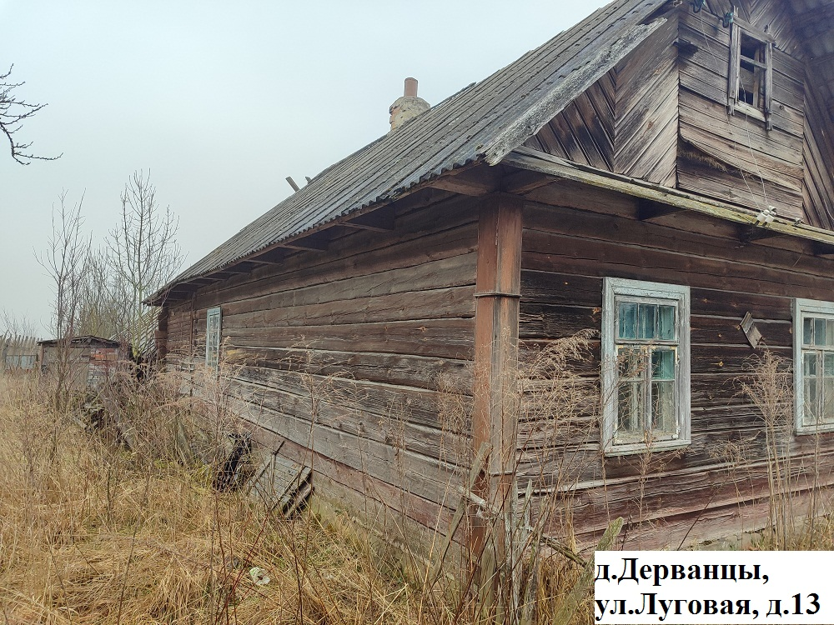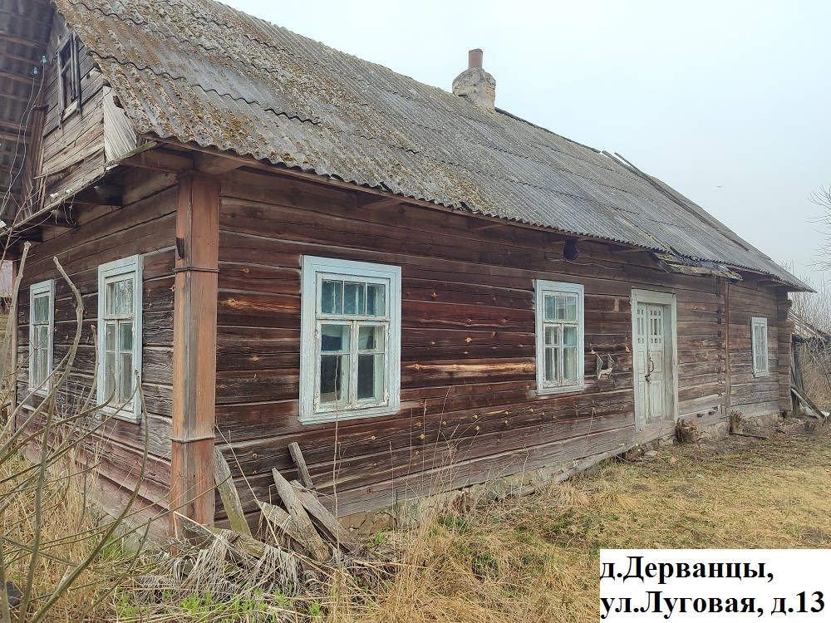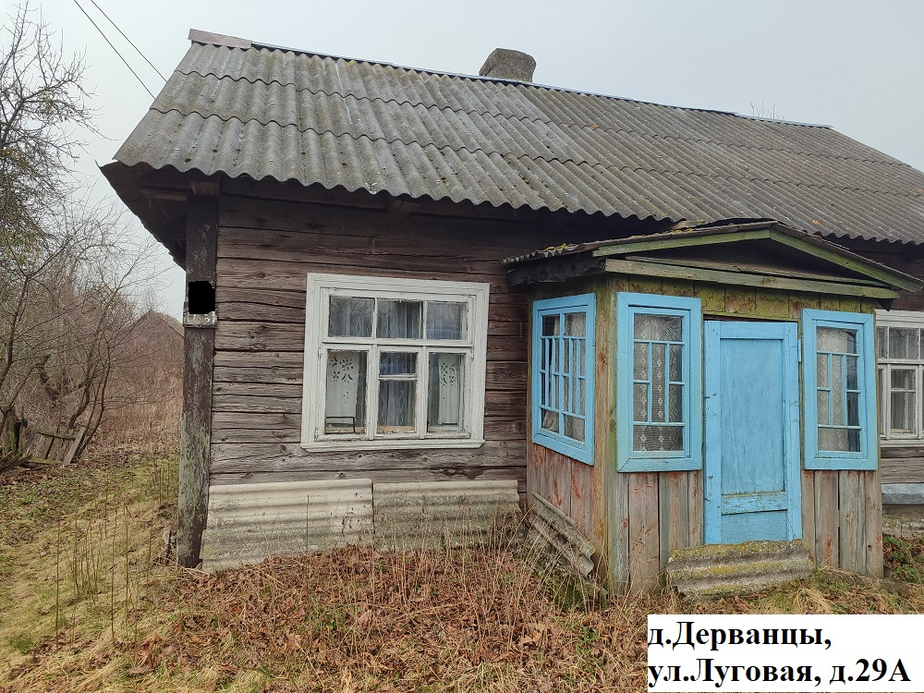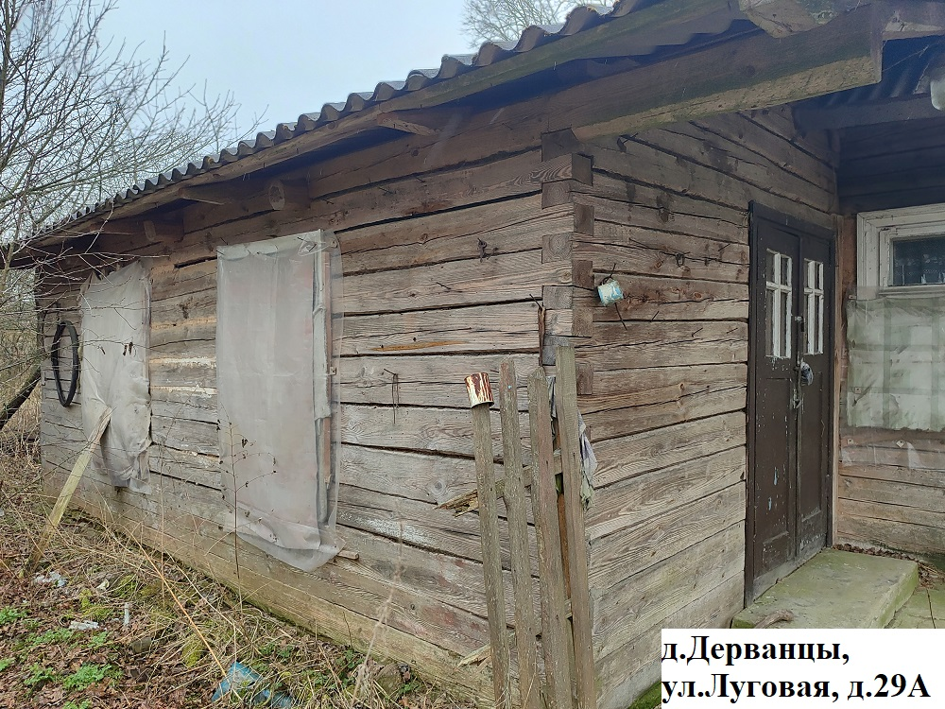
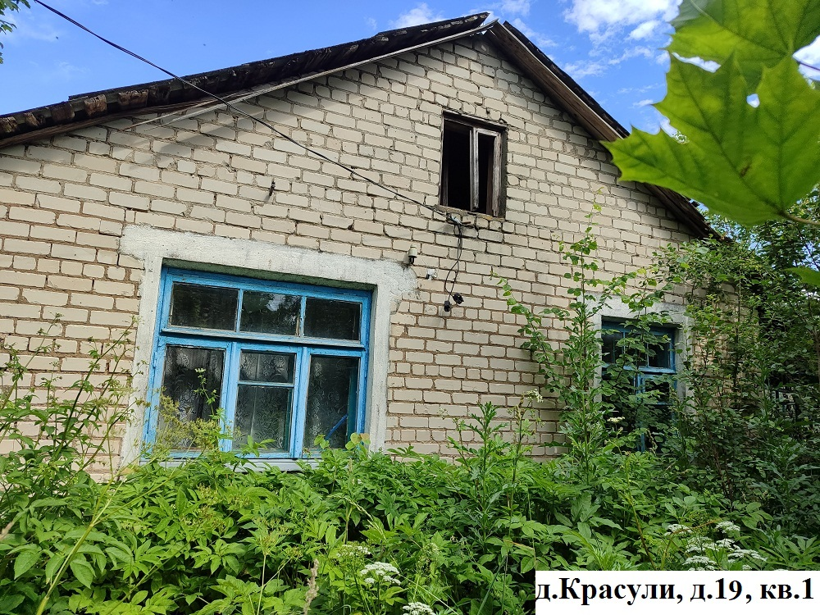
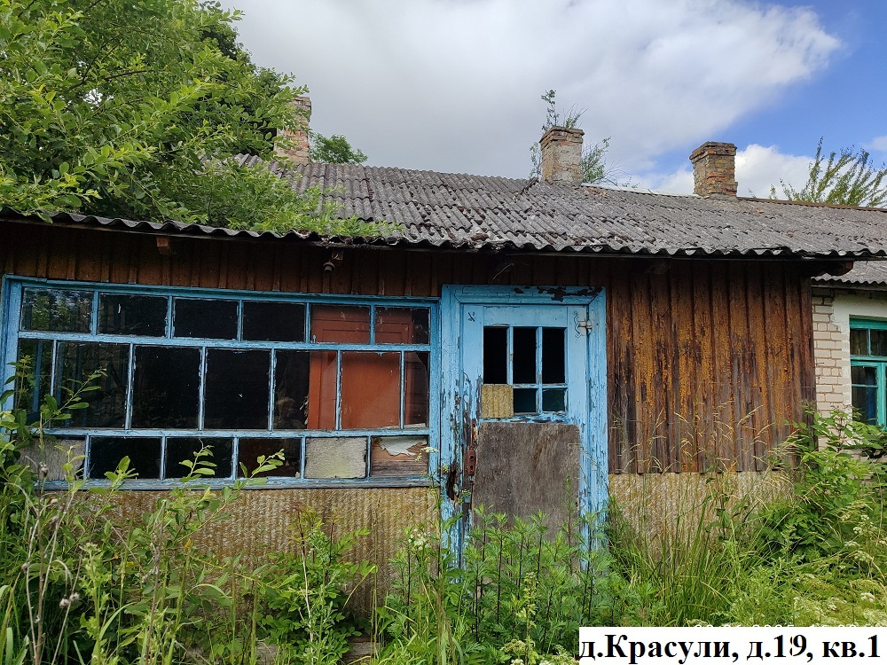
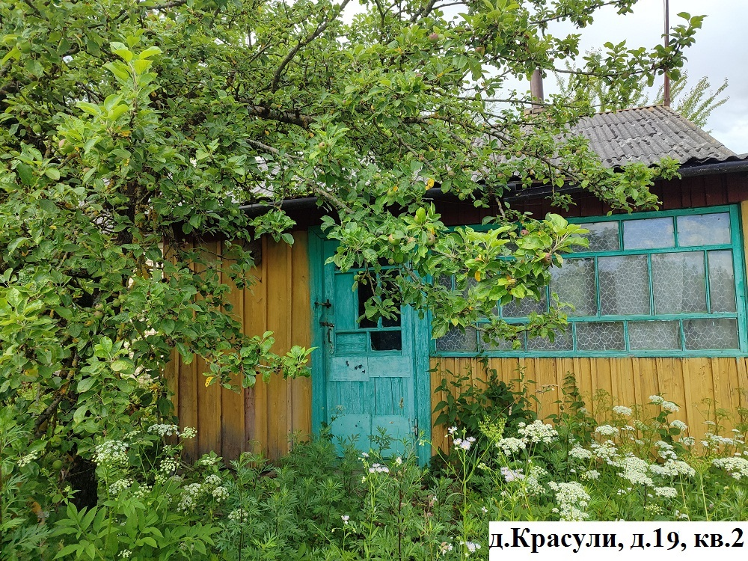
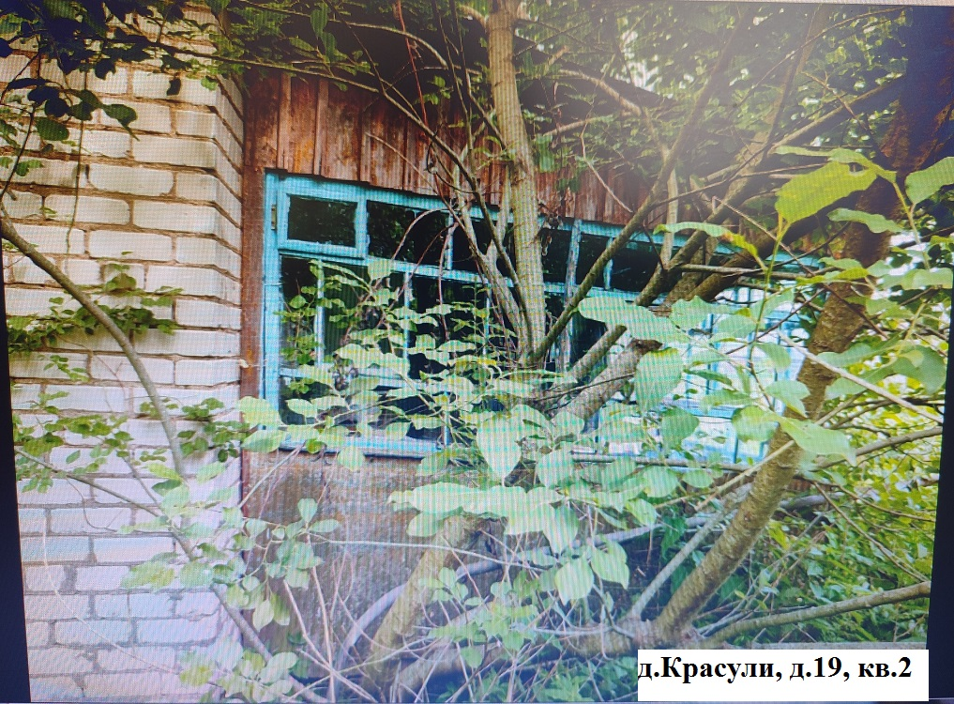

«ПАВЕДАМЛЕННЕ АБ ПУСТУЮЧЫХ ДАМАХ І ЗВЕСТКІ АБ ПОШУКУ ПРАВАЎЛАДАЛЬНІКАЎ»

У ходзе правядзення візуальнага агляду жылых дамоў, размешчаных на тэрыторыі Мажэйкаўскага сельсавета Шчучынскага раёна, камісіяй па абследаванні стану жылых дамоў, размешчаных на тэрыторыі Шчучынскага раёна, былі выяўлены дамы, якія трапляюць пад крытэрыі пустуючых (на прыдамавой тэрыторыі не ажыццяўляюцца прадугледжаныя заканадаўствам мерапрыемствы па ахове зямель, не захоўваюцца патрабаванні да ўтрымання (эксплуатацыі) тэрыторыі, а таксама ёсць іншыя прыкметы, якія ўказваюць на невыкарыстанне жылога дома для пражывання асобамі, якія маюць права валодання і карыстання).
Шчучынскі раённы выканаўчы камітэт, у мэтах скарачэння колькасці пустуючых дамоў на тэрыторыі Мажэйкаўскага сельсавета, адшуквае ўласнікаў і наследнікаў пустуючых жылых дамоў па наступных адрасах:
№ п/п | Месцазнаходжанне жылога дома | Асобы, якія маюць права валодання і карыстання жылым домам | Тэрмін непражывання ў жылым доме | Звесткі аб жылым доме | Плошча зямельнага ўчастка, га | Плошча і памеры жылога дома, кв.м., м
1 | 2 | 3 | 4 | 5 | 6 | 7
1. | Гродзенская вобл., Шчучынскі раён,  в.Дзерванцы,  вул.Лугавая, д.1 | Зенкевіч Гелена Аляксандраўна (памерла ў 2013г.) | З 2013 г. | Аднакватэрны жылы дом;  дата дзяржаўнай рэгістрацыі стварэння – звесткі адсутнічаюць;  падземная паверхавасць – няма;  звесткі аб аплаце падатку на нерухомую маёмасць і зямельнага падатаку – звесткі адсутнічаюць;  выплаты за жыллёва-камунальныя паслугі – звесткі адсутнічаюць;  апошняя аплата за спажытую электраэнэргію – звесткі адсутнічаюць;  дом адключаны ад лініі электраперадач;  апошняя аплата па дагавору абавязковага страхавання будынкаў – звесткі адсутнічаюць;  састаўныя часткі і прыналежнасці жылога дома: - ;  правы на зямельны ўчастак – звесткі адсутнічаюць | 0,14  (паводле дадзеных пагаспадарчага ўліку) | 49,0  5.1 х 9.6 (паводле дадзеных пагаспадарчага ўліку)
2. | Гродзенская вобл., Шчучынскі раён,  в.Дзерванцы,  вул.Лугавая, д.3 | Бурак Яніна Браніславаўна  (памёрла в 2008г.) | З 2008 года | Аднакватэрны жылы дом;  дата дзяржаўнай рэгістрацыі стварэння – звесткі адсутнічаюць;  падземная паверхавасць – няма;  звесткі аб аплаце падатку на нерухомую маёмасць і зямельнага падатаку – звесткі адсутнічаюць;  выплаты за жыллёва-камунальныя паслугі – звесткі адсутнічаюць;  апошняя аплата за спажытую электраэнэргію – звесткі адсутнічаюць;  дом адключаны ад лініі электраперадач;  апошняя аплата па дагавору абавязковага страхавання будынкаў – звесткі адсутнічаюць;  састаўныя часткі і прыналежнасці жылога дома: хлеў, калодзеж;  правы на зямельны ўчастак – звесткі адсутнічаюць | 0,26  (паводле дадзеных пагаспадарчага ўліку) | 30,0  4.2 х 7.1  (паводле дадзеных пагаспадарчага ўліку)
3. | Гродзенская вобл., Шчучынскі раён,  в.Дзерванцы,  вул.Лугавая, д.13 | Стэпуль Амілія Іванаўна  (памерла в 2001г.) | З 2001 года | Аднакватэрны жылы дом;  дата дзяржаўнай рэгістрацыі стварэння – звесткі адсутнічаюць;  падземная паверхавасць – няма;  звесткі аб аплаце падатку на нерухомую маёмасць і зямельнага падатаку – звесткі адсутнічаюць;  выплаты за жыллёва-камунальныя паслугі – звесткі адсутнічаюць;  апошняя аплата за спажытую электраэнэргію – звесткі адсутнічаюць;  дом адключаны ад лініі электраперадач;  апошняя аплата па дагавору абавязковага страхавання будынкаў – звесткі адсутнічаюць;  састаўныя часткі і прыналежнасці жылога дома: -;  правы на зямельны ўчастак – звесткі адсутнічаюць | 0,40  (паводле дадзеных пагаспадарчага ўліку) | 45,0  7.50 х 6.0 (паводле дадзеных пагаспадарчага ўліку)
4 | Гродзенская вобл., Шчучынскі раён,  в.Дзерванцы,  вул.Лугавая, д.29А | Саўка Стэфанія Станіславаўна  (памерла в 2012г.) | З 2012 года | Аднакватэрны жылы дом;  дата дзяржаўнай рэгістрацыі стварэння – звесткі адсутнічаюць;  падземная паверхавасць – няма;  звесткі аб аплаце падатку на нерухомую маёмасць і зямельнага падатаку – звесткі адсутнічаюць;  выплаты за жыллёва-камунальныя паслугі – звесткі адсутнічаюць;  апошняя аплата за спажытую электраэнэргію – звесткі адсутнічаюць;  дом адключаны ад лініі электраперадач;  апошняя аплата па дагавору абавязковага страхавання будынкаў – звесткі адсутнічаюць;  састаўныя часткі і прыналежнасці жылога дома: хлеў;  правы на зямельны ўчастак – звесткі адсутнічаюць | 0,21  (паводле дадзеных пагаспадарчага ўліку) | 70,0  7.6 х 9.2 (паводле дадзеных пагаспадарчага ўліку)
5 | Гродзенская вобл., Шчучынскі раён,  в.Красулі, д.19, кв.2 | Венскевіч Ядвіга Аляксандраўна  (убыла ў 2006г.) | З 2006 года | Аднакватэрны жылы дом;  дата дзяржаўнай рэгістрацыі стварэння – звесткі адсутнічаюць;  падземная паверхавасць – няма;  звесткі аб аплаце падатку на нерухомую маёмасць і зямельнага падатаку – звесткі адсутнічаюць;  выплаты за жыллёва-камунальныя паслугі – звесткі адсутнічаюць;  апошняя аплата за спажытую электраэнэргію – звесткі адсутнічаюць;  дом адключаны ад лініі электраперадач;  апошняя аплата па дагавору абавязковага страхавання будынкаў – звесткі адсутнічаюць;  састаўныя часткі і прыналежнасці жылога дома: 2 хлява, прыбіральня;  правы на зямельны ўчастак – звесткі адсутнічаюць | 0,63  (паводле дадзеных пагаспадарчага ўліку) | 63,0  7.8 х 8.1 (паводле дадзеных пагаспадарчага ўліку)
6 | Гродзенская вобл., Шчучынскі раён,  в.Красулі, д.19, кв.1 | Пенталь Уладзімір Тадэвушавіч  (памер у 2020г.) | З 2020 года | Аднакватэрны жылы дом;  дата дзяржаўнай рэгістрацыі стварэння – звесткі адсутнічаюць;  падземная паверхавасць – няма;  звесткі аб аплаце падатку на нерухомую маёмасць і зямельнага падатаку – звесткі адсутнічаюць;  выплаты за жыллёва-камунальныя паслугі – звесткі адсутнічаюць;  апошняя аплата за спажытую электраэнэргію – звесткі адсутнічаюць;  дом адключаны ад лініі электраперадач;  апошняя аплата па дагавору абавязковага страхавання будынкаў – звесткі адсутнічаюць;  састаўныя часткі і прыналежнасці жылога дома: хлеў, калодеж, летняя кухня;  правы на зямельны ўчастак – звесткі адсутнічаюць | 0,63  (паводле дадзеных пагаспадарчага ўліку) | 63.0  7.8 х 8.1  (паводле дадзеных пагаспадарчага ўліку)
На працягу двух месяцаў з даты апублікавання дадзенага паведамлення да прыняцця Шчучынскім раённым выканаўчым камітэтам рашэння аб прызнанні дамоў пустуючымі, Вы маеце права звярнуцца ў Мажэйкаўскі сельскі выканаўчы камітэт з пісьмовым паведамленнем аб намеры выкарыстоўваць жылы дом для пражывання ва ўстаноўленай заканадаўствам форме. Да паведамлення прыкласці дакументы (іх копіі), якія пацвярджаюць права валодання і карыстання жылым домам, а таксама на працягу аднаго года прыняць меры па прывядзенні жылога дома і зямельнага ўчастка, на якім ён размешчаны, у стан, прыдатны для выкарыстання іх па прызначэнні (мэтавым прызначэнні), у тым ліку шляхам ажыццяўлення рэканструкцыі або капітальнага рамонту жылога дома.
У адпаведнасці з часткай 4 пункта 10 Указа Прэзідэнта Рэспублікі Беларусь ад 24 сакавіка 2021 г. № 116 непрадстаўленне ўласнікам паведамлення, а таксама непрыняцце прызначаных у паведамленні мер ва ўстаноўлены ў ім тэрмін з'яўляюцца адмовай ад права ўласнасці на жылы дом, за выключэннем выпадкаў, калі паведамленне прадстаўлена іншымі праваўладальнікамі (іх прадстаўнікамі).
У выпадку непаступлення паведамлення ва ўстаноўлены тэрмін, Шчучынскім раённым выканаўчым камітэтам будзе прынята рашэнне аб уключэнні жылога дома ў рэестр пустючых дамоў Шчучынскага раёна з наступнай падачай у суд аб прызнанні дома безгаспадарчым і перадачы яго ва ўласнасць сельскага выканаўчага камітэта.
Існуючыя звесткі аб месцазнаходжанні ўласнікаў (асоб, якія маюць права валодання і карыстання) жылых дамоў, якія падлягаюць уключэнню ў рэестр пустуючых дамоў, а таксама паведамлення ад уласнікаў, асоб, якія маюць права валодання і карыстання вышэйпаказанымі дамамі аб намеры выкарыстоўваць жылы дом для пражывання, накіроўваць у Мажэй сельскі выканаўчы камітэт па адрасе вул. Садовая, д. 16, 231502 аг. Вялікае Мажэйкава, Шчучынскі район, Гродзенская вобласць, або на электронны адрас: mozek@schuchin.gov.by. Телефон (факс) для даведак 801514 33627, 801514 78441

Паважаныя жыхары Шчучынскага раёна!
Нагадваем Вам аб неабходнасці навядзення парадку і падтрымання належнага санітарнага стану жылога дома і прысядзібнага ўчастка, каб нерухомая маёмасць, якая Вам належыць, не трапіла ў катэгорыю пустуючых дамоў з наступным яго адабраннем ва ўласнасць сельскага выканаўчага камітэта Шчучынскага раёна

